Систем органа за циркулацију (крвоток)

Циркулација (крвоток) – проток крви кроз тело; чине га крвни судови повезани у затворену мрежу којима крв стално циркулише захваљујући контракцијама срца.
Крв – течно везивно ткиво састављено од крвне плазме и крвних ћелија, познатијих као крвна зрнца
Крвна плазма – течност састављена од воде (90%) и минералних соли, протеина, шећера, хормона, одбрамбених протеина…
Крвне ћелије (крвна зрнца)
- Еритроцити – црвена крвна зрнца – сочивастог облика и не садрже једро. У еритроцитима се налази протеин хемоглобин који садржи гвожђе које лако везује кисеоник и угљен – диоксид.
- Леукоцити – бела крвна зрнца – имају улогу у одбрани организма од болести и спречавању инфекција. Имају могућност да обухватају микроорганизме и да их разграђују у својој цитоплазми.
- Тромбоцити – крвне плочице – омогућавају згрушавање крви

Згрушавање крви (коагулација) – нагомилавање тромбоцита на месту повреде крвног суда, међусобно слепљивање и образовање крвног угрушка око кога се формира краста,
Крвни судови
- Артерије – одводе крв из срца ка свим органима у телу; у њима је крв богата кисеоником
Највећа артерија се назива аорта
- Вене – доводе крв у срце; у њима је крв богата угљен – диоксидом
- Капилари – најситнији крвни судови који омогућавају размену гасова и супстанци између крви и ткива.
Срце
- мишићни орган састављен од две преткоморе и две коморе.
- преткоморе и коморе раде наизменично
- крв из преткоморе иде у комору
- срчани залисци – спречавају враћање крви из коморе у преткоморе
(затварање зализака је звук који чујемо као откуцај срца)

Задатак:
- препишите лекцију у свеску
- на основу слике из уџбеника на стр. 141 и знања из система за крвоток, опишите мали и велики крвоток. У опису будите детаљнији тако што ћете писати из које коморе каква крв излази у који крвни суд и докле иде… нпр. Из леве коморе крв богата кисеоником улази у аорту која се грана на више артерија које крв одводе до свих органа и ћелија (сад питање је зашто… то је домаћи од прошлог часа)
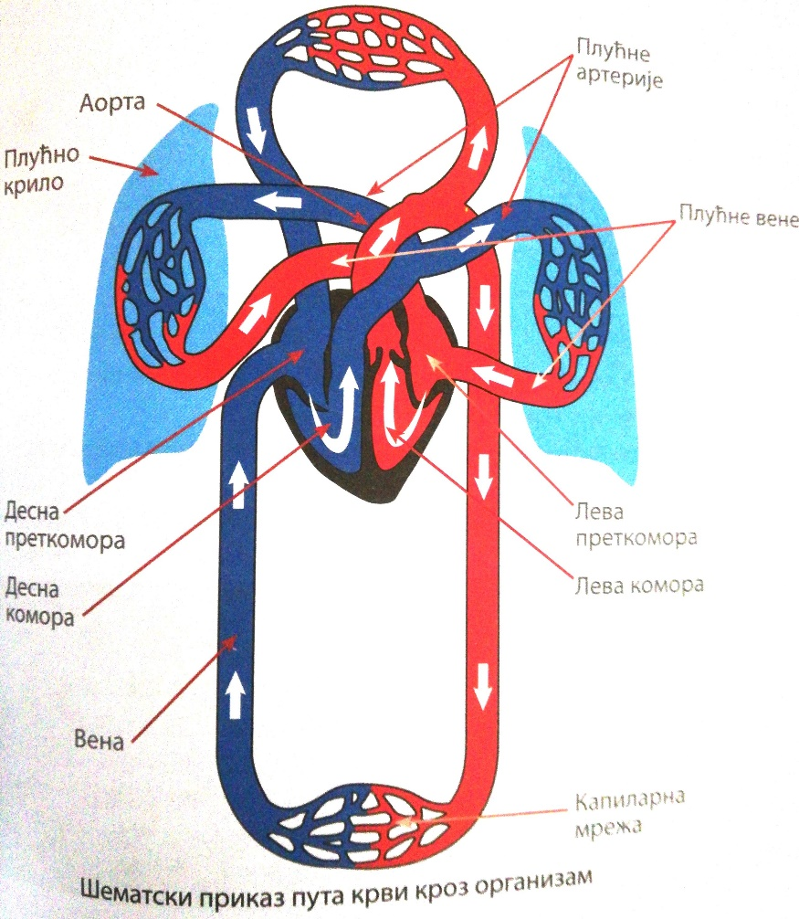

Домаћи опет можете урадити у свесци (сликати) или у Word документу и урађене радове ми пошаљите до уторка, 31. марта у ваш разред у Гугл учионици.
Линкови и видео снимци који су вам помоћ у разумевању градива:
https://mojaskola.rtsplaneta.rs/show/1358149/531/os7-biologija-sistem-organa-za-krvotok-obrada-i-razmenu-gasova-obrada
https://youtu.be/X5q-lmXAdoI?list=PLxl6mqrIwO9Kc38pF2sD2muEWC4RPcm2K

Желим вам добро здравље и успешан рад!
Наставница биологије

